В ГУО «Чериковский ЦКРОиР» для детей с особенностями провели увлекательное занятие
11.01.2023
Здоровье – самое ценное, что есть у человека, оно дороже любого богатства. Поэтому очень важно учить малышей с самого детства бережно относиться к своему здоровью.
Мы часто говорим детям – это полезно, это вредно. А почему полезно? Почему не стоит принимать в пищу тот или иной продукт?
В рамках недели педагогического мастерства «Формирование социально значимых компетенций и ознакомлением с правами детей с особенностями психофизического развития» 10 января учителем-дефектологом Еленой Ивановой было проведено занятие «Будь здоров».

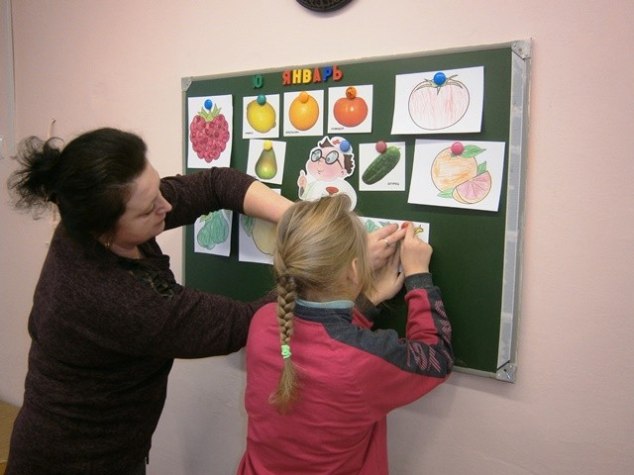
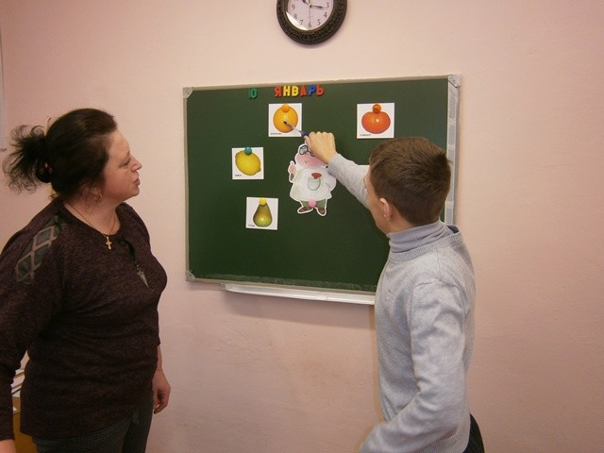Вместе с педагогом ребята помогали Незнайке разобраться, что нужно есть, чтобы не болеть, в чем разница между «вкусным» и «полезным», какие полезные, а какие вредные продукты. Познакомились с понятием «витамины», рассказали о необходимости наличия их в организме человека, о содержании в овощах и фруктах, чтобы быть крепким, здоровым и быстро расти.
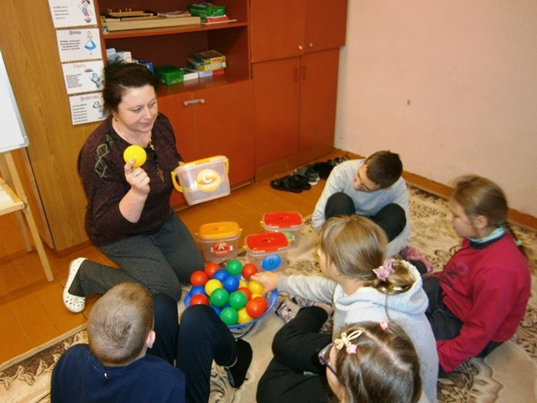
Для того чтобы помочь вылечить Незнайку и увидеть, в каких продуктах находится тот или иной витамин, ребята совместно с доктором Пилюлькиным разлаживали витамины по контейнерам, разукрашивали полезные продукты. Чтобы лучше запомнить, как правильно питаться поиграли в игру «Полезное» и «Вредное». Называли, какие продукты надо употреблять в пищу, для того чтобы быть здоровым. Дети показали отличные знания о продуктах, в которых содержаться полезные всем витамины.
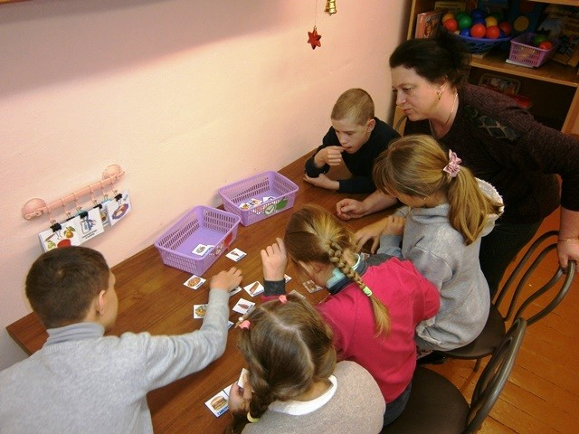
По окончанию занятия через доктора Пилюлькина передали рисунки для Незнайки.
В результате ребята приобрели новые знания о витаминах и продуктах, в которых они содержатся и пришли к выводу, что витамины дают энергию, необходимую для того чтобы двигаться, не болеть, расти крепкими и умными детьми.
Елена Иванова,
учитель-дефектолог
ГУО «Чериковский ЦКРОиР»

